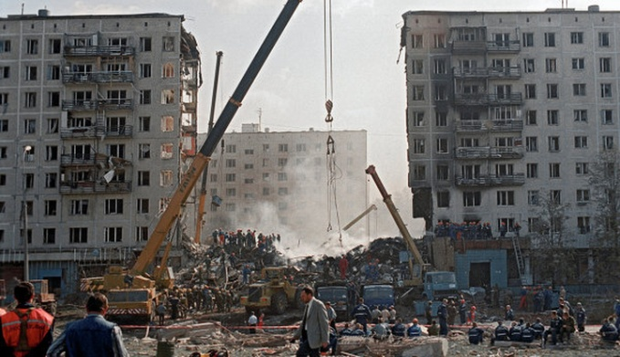

Памятка

жителям многоквартирных домов по обеспечению

антитеррористической защищенности

Федеральным законом от 06.03.2006 №35-ФЗ «О противодействии терроризму» определены основные принципы противодействия терроризму в Российской Федерации, одним из которых является обеспечение защиты основных прав и свобод человека и гражданина, а так же приоритет мер предупреждения терроризма.
Следует учитывать, что именно многоквартирные дома являются одной из целей террористических организаций. Резонансные террористические акты, которые произошли на территории России, свидетельствуют о том, что взрывчатые вещества закладывались именно в подвалах многоквартирных домов, куда посторонние имели свободный доступ.
Рекомендации жителям многоквартирных домов:
- Периодически проводите обход и смотр территории МКД, в том числе мест общего пользования и внутридомовых инженерных систем, а также прилегающих к МКД стоянок автотранспорта;
- При обнаружении брошенного, разукомплектованного, длительное время не эксплуатирующегося транспорта сообщайте об этом в УК, МУП ИР ЖКХ, ТСЖ, правоохранительные органы;
- Обращайте особое внимание на появление на территории МКД незнакомых лиц, предметов, автомобилей, разгрузку мешков, пакетов, ящиков и переноску их в подвальные помещения;
- Следите за тем, чтобы двери подсобных помещений, чердаков и подвалов были закрыты, на лестничных клетках и площадках не было посторонних предметов. При выявлении нарушений сообщайте об этом в УК, ТСЖ;
- Если произошел взрыв, пожар или другие ЧС не пользуйтесь лифтом.
По решению собственников помещений в многоквартирном доме на территории многоквартирного дома и на земельном участке, на котором многоквартирный дом расположен, может быть установлено видеонаблюдение за территорией многоквартирного дома, системы контроля и управления доступом на территорию многоквартирного дома, охранной и тревожной сигнализации и иные системы защиты.
Родители! Разъясните детям, что любой предмет, найденный на улице или в подъезде, может представлять опасность.

Номера телефонов дежурных частей и служб

Наименование дежурной части и службы | Номер телефона
МКУ Искитимского района «Центр защиты населения единая дежурно-диспетчерская служба» | 112,  8-383-43-2-01-21,  8-913-703-71-12
ОП «Линёвское»  МО МВД России «Искитимский» | 8-383-43-3-31-41
МО МВД России «Искитимский» | 8-383-43-2-98-61,  8-383-43-2-40-08,  8-383-43-2-97-87
УФСБ России в г. Бердске Новосибирской области | 8-383-41-2-22-92,  8-383-41-2-22-90
Искитимский ОВО – филиал ФГКУ  «УВО ВНГ России по НСО» | 8-383-43-2-97-32

